IMI TA Strangregulierventil STAF Flanschanschluss, DN 100, PN 16

IMI Hydronic Engineering Deutschland

Eigenschaften

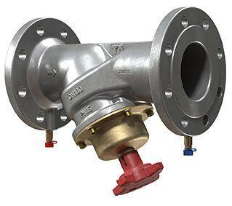

GTIN:

5902276805158

HAN:

52186090

Nenndruckstufe

PN 16

Nenninnendurchmesser

DN 100

Oberfläche

beschichtet

Werkstoff

Gusseisen

Anschluss 1

Flansch

Anschluss 2

Flansch

Druckstufe Flansch

PN 16

Bedienhöhe (m)

0,22

Durchmesser Handrad (mm)

120,00

kvs-Wert (m³/h)

185,00

max. Mediumtemperatur (Dauerbetrieb) (°C)

-10,00 - 120,00

Hydraulic balance control

statisch

Werkstoffgüte

Gusseisen GG 25 (GJL-250)

Mit Kupplungsanschluss 2

nein

Winkel der Spindel

45°